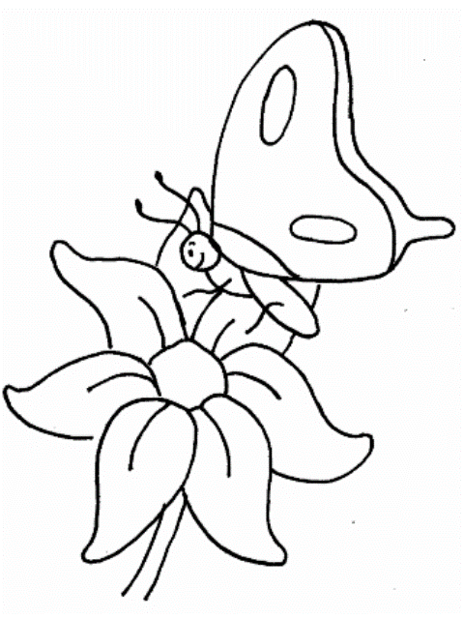
ADI –SOYADI:………………………………………
SORULAR
1-Beril çok kitap okuyan bir kızdır.Yeni aldığı kitabın ilk gün 79 sayfasını okuyor.Daha sonra okuduğu sayfa sayısını her gün 8 sayfa artırarak 3 günde bitiriyor.Beril’in okuduğu kitap kaç sayfadır?

2-Büyük bir bidonu Neşe 126 bardak ,Selim 142 bardak, Servet 108 bardak su taşıyarak doldurdular.Bu bidon kaç bardak su almıştır?

3-Okulda 465 kız öğrenci ,428 erkek öğrenci ,45 öğretmen,4 hizmetli var.Okulda kaç kişi vardır?

4-Melek teyze ağaçtan 118 kilogram elma topladı.Hikmet amca ise Melek teyzeden 36 kilogram fazla elma topladı.İkisinin topladığı elma kaç kilogramdır?

5-Evimiz çevre yolunun üzerindedir.Yoldan bir saat içinde 143 araba geçiyor.4 saatte kaç araba geçer?

6-Yüzme kursunda havuzun bir başından diğerine 145 kulaç atarak gidiyorum.Havuzda bir kere gidip gelirsem kaç kulaç atmış olurum?

7-814 sayısına 7 birlik 9 onluk eklersek sonuç kaç olur?
209-316-405
8- sayılarını en yakın onluğa yuvarlayıp topladığımda hangi sonucu bulurum?

9-Bir yolun 176 kilometresini giden Nazan hanım daha gideceğim 243 kilometre yolum var diyor.Nazan hanımın gideceği yol kaç kilometredir?

10-Bir çıkarma işleminde çıkan 218 , kalan 365 ise eksilen kaçtır?

11-Bir toplama işleminde 1. toplanan 120 , 2. toplanan 213 ve 3. toplanan birinci toplananın 46 fazlası ise toplam kaçtır?

